LAPORAN AKHIR

STUDI INDEPENDEN BERSERTIFIKAT

Metaverse 3D World Creation and Commercialization

Di PT Cipta Konsultan Internasional

Diajukan untuk memenuhi persyaratan kelulusan

Program MSIB MBKM

Oleh :

Rosyidah Dwiyanti / 201011400120



PROGRAM STUDI TEKNIK FAKULTAS TEKNIK INFORMATIKA

UNIVERSITAS PAMULANG

2023

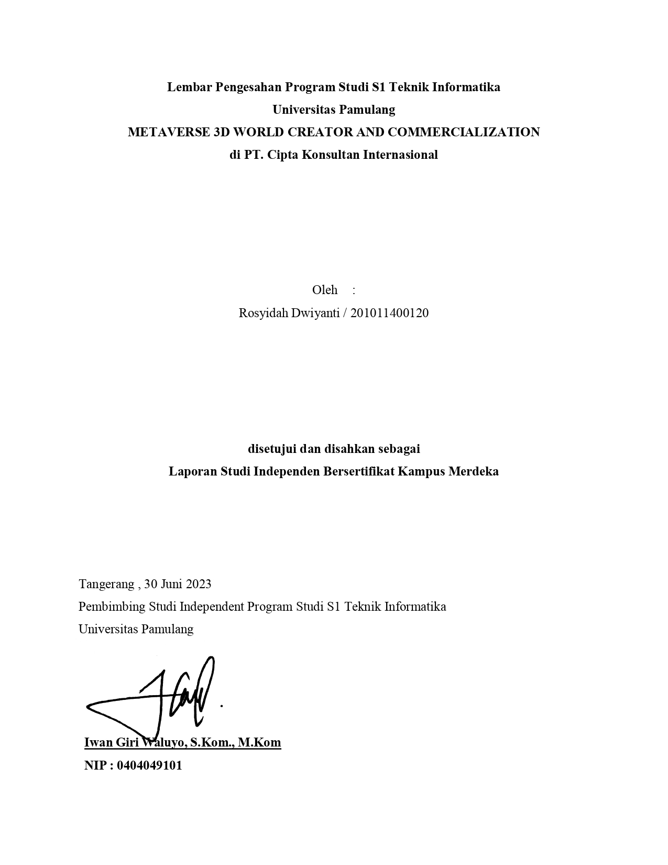

Lembar Pengesahan

METAVERSE 3D WORLD CREATOR AND COMMERCIALIZATION

di PT. Cipta Konsultan Internasional

Oleh :

Rosyidah Dwiyanti / 201011400120

disetujui dan disahkan sebagai

Laporan Studi Independen Bersertifikat Kampus Merdeka

Jakarta , 30 Juni 2023

Project Leader

Yeyen Sundari

Abstraksi

Magang dan Studi Independen Besertifikat (MSIB) merupakan salah satu program Merdeka Belajar Kampus Merdeka (MBKM) yang dibuat oleh Kementerian Pendidikan, Kebudayaan, Riset, dan Teknologi (Kemendikbudristek). PT. Cipta Konsultan Internasional bekerjasama dengan WIR Group membuka Program Studi Independen Bersertifikat yaitu Metaverse 3D World Creation and Commercialization.

Program ini berbasis pembelajaran project-based learning yang mengharuskan mahasiswa menyelesaikan masalah nyata dengan ide solusi Metaverse inovatif yang dimana sudah tercipta minimum viable product (MVP) yang dapat di komersialkan. Pendekatan yang dilakukan untuk menyelesaikan masalah menggunakan design thinking dan agile development. Software yang digunakan dalam menunjang pengerjaan project berupa Zoom, Miro, Discord, Roblox Studio, dan Blender.

Pembuatan Metaverse dilakukan dimulai dari perancangan dengan design thinking dan Metaverse building canvas, pembuatan environment dengan 3D object menggunakan Roblox Studio dan Blender, serta launching dan commersialization. Program ini bertujuan untuk menambah dan mengembangkan skill serta pengalaman tentang teknologi Metaverse pada mahasiswa.

Kata kunci: Metaverse, 3D Objek, Roblox, Blender, Design Thinking, Agile Development, Commercialization

Kata Pengantar

Dengan memanjatkan Puji dan Syukur kehadirat Allah SWT yang telah melimpahkan rahmat dan hidayah-Nya, akhirnya penulis dapat menyelesaikan Laporan Akhir Studi Independent PT Cipta Konsultan Internasional”.

Walaupun demikian, penulis berusaha dengan semaksimal mungkin demi kesempurnaan penyusunan laporan ini. Saran dan kritik yang sifatnya membangun begitu diharapkan oleh penulis demi kesempurnaan dalam penulisan laporan berikutnya.

Pada kesempatan ini, penulis tidak lupa menyampaikan terima kasih sedalam-dalamnya kepada berbagai pihak yang telah membantu penulis khususnya :

- Allah SWT, yang telah memberikan rahmat serta nikmat sehat sehingga penulis dapat

menyelesaikan Laporan Akhir ini tepat pada waktunya.
- Orang tua beserta keluarga yang telah memberikan dukungan dan bimbingan baik dan selalu mendoakan
- Bapak Dr.Ir.H.Sarwani, M.T.M.M selaku Pimpinan Perguruan Tinggi Fakultas Ilmu komputer
- Bapak Iwan Giri Waluyo, S.Kom , M.Kom selaku Dosen Pembimbing Study Independent
- Ibu Risza Putri Elburdah, S.Pt., M.M. selaku Koordinator PT MSIB
- Kak Yeyen Sundari, selaku Project Leader Metaverse 3D World Creation and Commercialization
- Kakak-kakak mentor dari CIAS dan WIR Group khususnya Kak Yunita , selaku Mentor Squad 16 Metaverse 3D World Creation and Commercialization.
- Kak El Izzah, Kak Ilman selaku Pacer pada Metaverse 3D World Creation and Commercialization
- Isward Ajsam Azimi , Clarisya Hananda , Muhammad Afif Jovi , Zalza Berliani selaku teman seperjuangan squad 16
- Semua peserta seperjuangan yang mengikuti Metaverse 3D World Creation and Commercialization.

Akhir kata, penulis berharap laporan ini dapat bermanfaat bagi pembaca. Saya ucapkan terima kasih banyak kepada semua pihak yang telah membantu, semoga Allah Swt. membalas semua kebaikan kalian. Amin.

Tangerang , 30 Juni 2023

Penulis

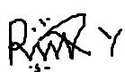

Rosyidah Dwiyanti

Daftar Isi

Lembar Pengesahan Program Studi Teknik Informatika

Lembar Pengesahan

Abstraksi

Kata Pengantar

Daftar Isi

<Daftar lain – lain>

Bab I Pendahuluan

1.1 Latar belakang

1.2 Lingkup

1.3 Tujuan

Bab II < Organisasi atau Lingkungan MSIB>

II.1 Struktur Organisasi

II.2 Lingkup Project

II.3 Deskripsi Project

II.4 Jadwal MSIB (Project dan Pembelajaran

Bab III <Beri Judul sesuai dengan topik MSIB>

III.1 <Deskripsi persoalan sesuai dengan topik Project MSIB>

III.2 <Beri judul sub bab sesuai dengan pencapaian hasil dan MSIB>

III.3 < Beri judul sub bab sesuai dengan pencapaian hasil dari MSIB, baik

Pengetahuan dan kompetensi yang didapatkan >

Bab IV Penutup

IV.1 <Kesimpulan >

IV.2 <Saran>

Referensi

Lampiran A.<TOR>

Lampiran B Log Activity

Lampiran C <Dokumen Teknik>

Daftar Gambar

Gambar 1 Struktur Organisasi PT.Cipta Konsultan Internasional

Gambar 2 Pimpinan PT.Cipta Konsultan Internasional dan WIR Group

Gambar 3 Mentor- Mentor PT Cipta Konsultan Internasional

Gambar 4 Journey Fase misi selama program Metaverse 3D World Creation and Commercialization

Gambar 5 Jadwal kerja Metaverse 3D World Creation and Commercialization

Gambar 6 Team challenge canvas

Gambar 7 Customer empathize board

Gambar 8 Hasil idea team squad 16

Gambar 9 Flowchart VRMETA

Gambar 10 Hasil prototype testing VRMETA

Gambar 11 Metaverse building canvas team squad 16

Gambar 12 MVP plan canvas team squad 16

Gambar 13 VR Konsultan

Gambar 14 Classroom VRMETA

Gambar 15 Perpustakaan VRMETA

Gambar 16 Labirin VRMETA

Gambar 17 Instagram VRMETA

Gambar 18 Bukti feedback Customer

Gambar 19 Asset yang dirilis

Gambar 20 Bukti transaksi VRMETA

Daftar Tabel

Table 1 Deskripsi Journey fase visi misi selama program Metaverse 3D World Creation and Commercialization

Table 2 Deskripsi mencangkup proses pembelajaran Metaverse 3D World Creation and Commercialization

Table 3 Deskripsi software yang dipakai dalam program Metaverse 3D World Creation and Commercialization

Bab I

Pendahuluan

I.1 Latar belakang

Dalam rangka menyiapkan mahasiswa untuk menghadapi perubahan sosial , budaya dunia

Kerja serta kemajuan teknologi yang pesat , skill , dan kompetensi mahasiswa harus benar – benar disiapkan agar seiring dengan kebutuhan zaman . Perguruan Tinggi dituntut untuk merancang da melaksanakan proses pembelajaran yang inovatif agar mahasiswa dapat meraih

Capaian pembelajaran mencakup aspk sikap , pengetahuan dan keterampilan secara optimal dan selalu relevan

Kampus Merdeka merupakan bagian dari kebijakan Merdeka Belajar oleh Kementerian Pendidikan Kebudayaan, Riset, dan Teknologi Republik Indonesia yang memberikan kesempaatan bagi mahasiswa/i untuk mengasah kemampuan sesuai bakat dan minat dengan terjun langsung ke dunia kerja sebagai persiapan karier masa depan. Bersertifikat ini bertujuan untuk memberikan kesempatan bagi mahasiswa semester 5 sampai 8 untuk mengembangkan diri dan belajar diluar kampus selama satu semester, bersama dengan mitra yang telah dipilih. Selama satu semester mengikuti kegiatan MSIB ini, terdapat konversi 20 SKS yang bisa diberikan oleh Kampus kepada mahasiswa pengempu kegiatan.

Metaverse 3D World Creation and Commertialization merupakan salah satu program Studi Independen Bersertifikat, dengan PT. Cipta Konsultan Internasional sebagai mitranya. Dalam program ini, mahasiswa dapat mewujudkan solusi yang inovatif berupa metaverse untuk menyelesaikan masalah yang ada pada masyarakat secara langsung. Solusi Metaverse yang telah dibuat akan divalidasi kepada customer dan akan dipakai oleh customer langsung dalam membantu menyelesaikan permasalahan yang dirasakan.

1.2 Lingkup

Program Metaverse 3D World Creation and Commercialization menggunakan berbagai tools dalam melakukan project yang diberikan. Setiap squad akan berisi 5 mahasiswa yang dimana memiliki jurusan yang berbeda-beda . Hal ini akan memacu para mahasiswa untuk bekerja sama dalam membuat solusi Metaverse yang inovatif untuk menyelesaikan suatu

permasalahan. Dalam memecahkan suatu permasalahan digunakan metode design thinking, agile development, serta business model.Adapun Lingkup projek selama mengikuti study independent :

- Create metaverse world concept (prototipe) for specific use cases.

Duration: 1 month

a) Metaverse Introduction

b) Metaverse Companies

c) Metaverse Technologies

d) Blockchain in the Metaverse

e) Experiencing Metaverse Today

f) Digital Assets in the Metaverse

g) Metaverse Business Applications

h) Metaverse Business Opportunities

- Create 3D object and how to sell it to the public.

Duration: 2 month

a) Tools to Create Metaverse

b) Roblox Studio Introduction

c) Create 3D Digital Assets in Roblox Studio and Blender

- Create 3D games, launch, and commercialization it.

Duration: 2 month

a) Coding for Virtual Reality Game

b) Gameplay Mechanics 3

c) Game Interfaces

d) Game Environments

e) Game Physics & Animation

f) Making money in the Metaverse

g) Selling Digital Assets

h) Marketing Roblox Games

I.3 Tujuan

Program ini bertujuan untuk melatih dan menambahkan soft skill dan hard skill yang dibutuhkan mahasiswa dalam mengerjakan project Metaverse yang diberikan. Program ini juga melatih mengasah kemampuan problem solving dan critical thinking melalui praktik coding.Dan mempersiapkan diri untuk berkarier di masa depan pada bidang teknologi.

Bab II

Lingkungan PT Cipta Konsultan Internasional

11.1 Struktur Organisasi

PT. Cipta Konsultan Internasinal bekerja sama dengan WIR Grup , Pembelajaran dalam program ini dilakukan bersama dengan mentor-mentor terbaik, yang selalu membantu dan membimbing para peserta. Berikut merupakan struktur organisasi dari PT. Cipta Konsultan Internasional.

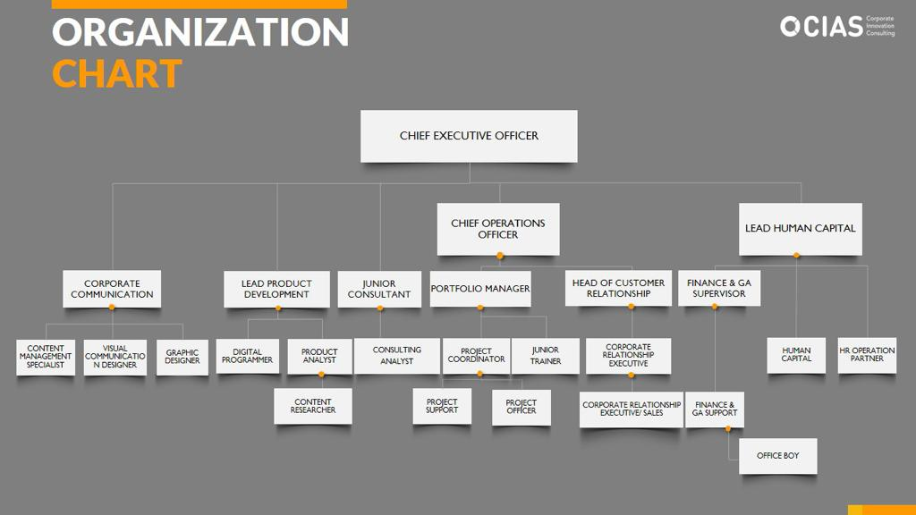

Gambar 1 Struktur Organisasi PT. Cipta Konsultan Internasional
- Pemimpin CIAS dan Wir Group

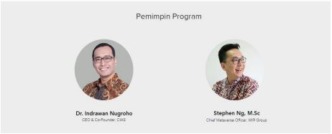

Gambar 2 Pimpinan PT. Cipta Konsultan Internasional dan WIR Group

- Mentor – Mentor

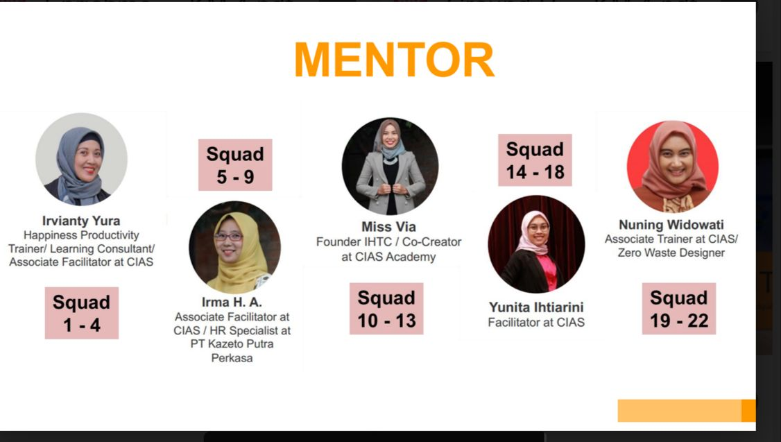

Gambar 3 Mentor- Mentor PT Cipta Konsultan Internasional

II.2 Lingkup Pekerjaan

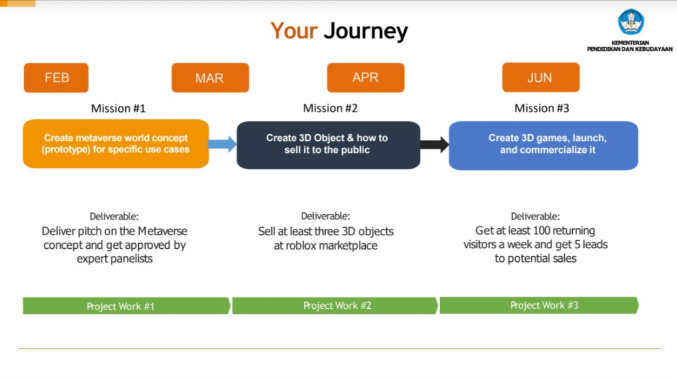

Gambar 4 Journey fase dan misi Program Metaverse 3D World Creation and Commercialization

Ada 3 fase yang dilalui dengan berbagai misi disetiap fasenya, yaitu sebagai berikut.

1. Create metaverse world concept (prototipe) for specific use cases.

2. Create 3D object and how to sell it to the public.

3. Create 3D games, launch, and commercialization it.

Fase tersebut dicapai melalui berbagai jenis pembelajaran, seperti town hall, workshop, coaching, encrihment class, plenary lecture, selflearning dan project work. Pembelajaran secara online dilakukan dalam program ini menggunakan berbagai software bantuan, yaitu Zoom, Miro,Gmeet dan Discord. Selama pembelajaran juga digunakan software sebagai media pengerjaan project menggunakan Roblox Studio dan Blender.

II.3 Deskripsi Pekerjaan

Table 1 Deskripsi Journey fase dan misi selama Program Metaverse 3D World Creation and Commercialization
NO | Tahapan Fase | Deskripsi
1 | Create metaverse world concept(prototipe ) for specific use cases | Pembelajaran ini tentang teknologi dan sejarah . Pembelajaran ini dengan blue print yang didasari oleh permasalahan komples dalam customer dengan spesifik yang ditentuan bersama tim squad
2 | Create 3D Object and how to sell it the public | Pembelajaran untuk 3D Object dan scripting bahasa pemprograman LUA dengan tools aplikasi roblok studio dan blender jika menggunakan . Jika selesai , untuk penjualan bisa dilakukan di platform roblok
3 | Create 3D games launch , and commercialization it | Pembelajaran untuk membuat game di roblok studio , lalu jika selesai untuk melakukan launching menggunakan platform di media sosial dan melakukan penjualan .

Table 2 Deskripsi cangkupan proses pembelajaran Metaverse 3D World Creation and Commercialization

NO | Pembelajaran | Deskripsi
1 | Town Hall | Menjelaskan tentang journey dan misi yang dilakukan setiap tahapan yang dijelaskan oleh Dr.Indrawan dan ka ading
2 | Plenary lecturer | Menjelaskan bagaimana teori – teori tetang metaverse untuk metode pendekatan projec yang akan dipakai seperti design thinking dan agile inovation yang dipandu oleh mentor mentor dari pt cipta konsultan internasional dan wir group yang sangat berpengalaman.
3 | Worshop | Penjelasan secara langsung dengan praktik yang dilakukan oleh mentor PT Cipta Konsultan Internasional
4 | Worshop roblok studio dan aplikasi blender | Penjelasan terkait aplikasi roblok studio dan blender untuk pengenalan menggunakan tools dan scripting pemrograman dengan mentor yang sudah berpengalaman .
5 | Enrichment class | Peningkatan untuk pengetahuan dan keahlian mahasiswa
6 | Coaching | Kelas yang dilakukan setiap seminggu sekali dengan masing masing mentor dalam squad
7 | Project work | Tugas yang dilakukan per individu atau kelompok bersama squad yang ditugaskan oleh mentor masing masing atau penugasan dari metaverse project .

Table 3 Deskripsi software yang dipakai dalam Program Metaverse 3D World Creation and Commercialization
No | Software | Deskripsi
1 | Miro | Aplikasi untuk berkolaborasi dalam suatu project bersama team squad sebagai kanvas untuk menampung dan mengkomunikasikan ide ide diskusi dalam squad
2 | Zoom / Gmeet | Digunakan sebagai meeting dalam pembelajaran Metaverse 3D World Creation and Commecialization dengan cara online
3 | Discord | Aplikasi untuk berkomunikasi atau tugas yang diberikan di Metaverse 3D World Creation and Commercialization
4 | Roblok Studio Dan Blender | Sebagai aplikasi pembuatan 3D object yang akan menjadi asset pada metaverse dan sebagai media utama untuk sebuah game .

II.4 Jadwal Kegiatan

Kegiatan ini dimulai dari tanggal 16 Febuari – 30 Juni kurang lebih selama 5 bulan selama 900 jam.

Minggu/Tgl | Kegiatan
Minggu ke-1 ( 16- 17 Febuari 2023 ) | - On Boarding Nasional MSIB angkatan 4  - Pre Class
Minggu ke-2 ( 20-24 Febuari 2023) | - SoulMeta, Enrichment class , Town Hall, Worksop, Coaching
Minggu ke-3 ( 27 Febuari – 3 Maret) | - Plenary lecturer ( 1-3) , Live Q&A , Workshop , Project Work
Minggu ke-4 ( 6 Maret – 10 Maret 2023 ) | - Plenary Lecturer , Enricment Session , Live Q&A , Worshop , Coaching , Project work
Minggu ke-5 ( 13 – 17 Maret 2023 ) | - Plenary Lecturer , Worshop , Coaching , Projek work
Minggu ke-6 (20-24 Maret 2023) | - Plenary Lecturer , Worshop , Enrichment class , Project Work
Minggu ke-7 ( 27 -31 Maret 2023 ) | - Plenary Lecturer , Worshop , Pitching day 1 Pitching day 2 , Project work
Minggu ke-8 ( 03-07 April 2023) | - Townhall session . Plenary Lecturer , Worshop ,Special Event , Troops Awarrs
Minggu ke-9 ( 10- 14 April 2023) | - Worshop , Plenary Lecturer , Live Q&A , Coaching , Projeck Work
Minggu ke-10 ( 17-21 April 2023) | - Worshop , Coacching
Minggu ke-11 ( 24 – 28 April 2023) | - Coaching , Worshop
Minggu ke-12 ( 01 – 05 Mei 2023) | - Worshop , Plenary Lecturer , Coaching , Project work
Minggu ke-13 ( 08 – 12 Mei 2023) | - Worshop , Live Q&A , Projeck work , Cicle meeting , Coaching
Minggu ke-14 ( 15-19 Mei 2023) | - Worshop , Plenary Lecturer , Coaching , Project Work
Minggu ke-15 ( 22 – 26 Mei 2023) | - Worshop , Penary Lecturer , Coaching , Project Work
Minggu ke-16 ( 29 Mei – 2 Juni) | - Worshop , Session special , Coaching , Circle Meeting
Minggu ke-17 ( 05- 09 Juni 2023) | - Worshop , Plenary Lecture , Cicle meeting , Coaching , Project work
Minggu ke-18 ( 12 – 16 Juni 2023 ) | - Worshop , Plenary Lecturer , Cricle Meeting , Coaching , Project Work
Minggu ke-19 ( 19 – 23 Juni 2023) | - Worshop , Plenary Lecturer , Circle Meeting , Coaching , Projeck work
Minggu ke-20 ( 26 – 30 Juni 2023) | - Showcase

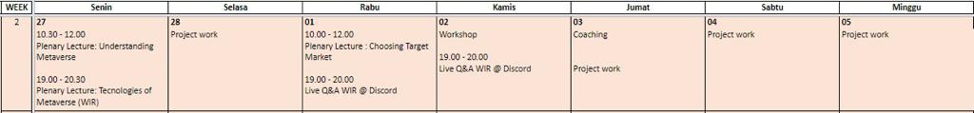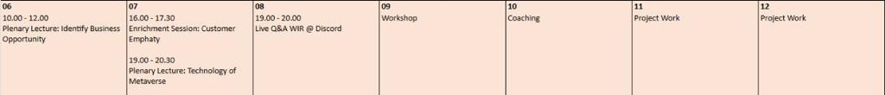

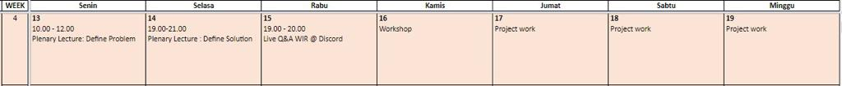

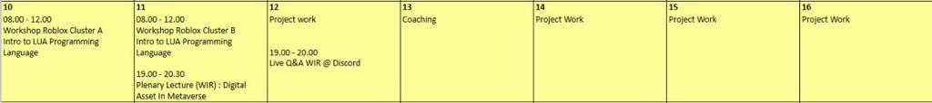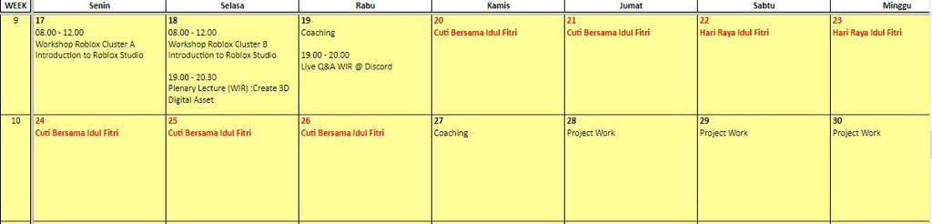

Gambar 5 Jadwal kerja Metaverse 3D World Creation and Commercialization

Bab III

Metaverse 3D World Creation and Commercialization

III.1.Metaverse

Metaverse digambarkan sebagai teknologi yang memungkin orang berkumpul dan berkomunikasi dengan masuk ke dunia virtual. Di metaverse atau dunia virtual, setiap orang tidak akan berkialasan secara individu. Mereka akan memiliki koneksi dengan orang lain, bahkan NPC otonom dan hologram. Dunia maya tersebut membuat setiap orang bisa mencoba dan membeli barang secara virtual. Artinya, produsen sebuah produk juga perlu merancang brand untuk konsumen yang ingin memiliki produk secara virtual.

Metaverse juga dikabarkan dapat digunakan untuk berbagai aktivitas virtual seperti di dunia nyata. Lewat dunia virtual ini, pengguna bisa melakukan aktivitas seperti bekerja, bersosialisasi, belanja, bermain, hingga mengunjungi tempat-tempat bersejarah tanpa harus bepergian secara fisik. Berdasarkan survei yang dilakukan oleh Statsita pada 4 Februari 2022 lalu, sebanyak 52% responden menyebutkan bahwa mereka ingin masuk ke metaverse agar bisa mendapatkan pengalaman bekerja di ruang kerja virtual.

Seluruh hasil akan dituangkan pada team challenge canvas pada bagian team identity. Hal ini dilakukan sebelum membuat Metaverse project, untuk menentukan konteks atas dasar apa dan memperjelas bantuan yang akan diberikan dalam menyelesaikan masalah itu.Karena itu team squad mengutarakan jika lulusan IT sekarang masih susah untuk persiapan diri untuk memasuki dunia kerja. Untuk nama yang disepakati dari team squad yaitu VRMETAWEBSOLUTION.

III.2 Design thinking

Gambaran untuk membuat games masih dalam bentuk team challenge canvas , nah disini masing masing perindivindu untuk membuat gambaran ide gila yang akan di buat game nantinya.

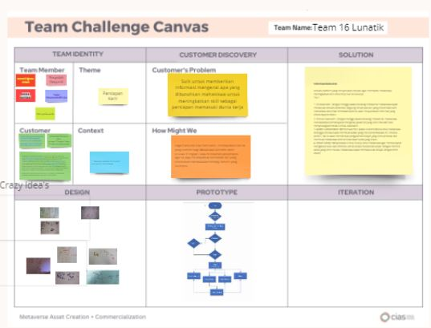

Gambar 6 Team challenge canvas

Dengan menentukan hal tersebut, masalah yang dirasakan customers akan mulai terlihat jelas, sehingga memiliki pola yang hampir sama tiap customers. Setelah itu, define dilakukan untuk mengelompokan pola-pola need to do (NTD), pain, dan gain customers yang telah diperoleh. Dari pengelompokan ini akan menghasilkan problem worth solving (PWS). Berikut merupakan problem worth solving (PWS) yang didapatkan Squad 16.

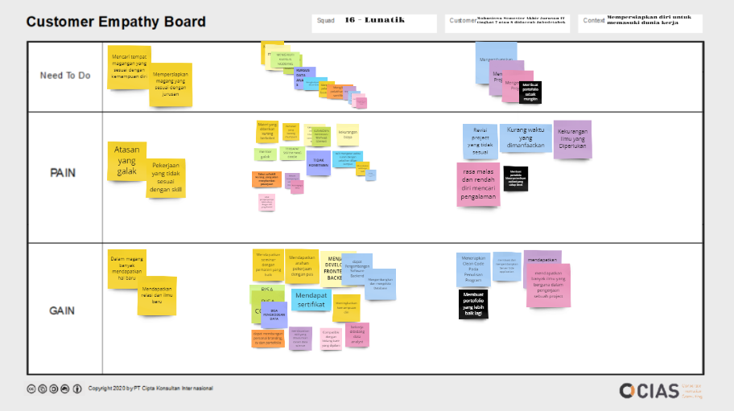

Gambar 7 Customers empathize board

Setelah itu, tahap idea dilakukan untuk menemukan ide yang tepat dengan didasari kalimat how might we (HMW) diatas. Dalam membuat suatu ide membutuhkan kriteria, seperti desirability, feasibility, dan viability (DFV). Sedangkan metode yang digunakan untuk menemukan ide dengan melakukan crazy 8. Metode ini dilakukan dengan menggambarkan delapan ide dalam durasi satu menit disetiap satu idenya, tetapi tetap mengikuti kriteria DFV dan didasari oleh kalimat HMW. Akhirnya Squad 16 menggabungkan beberapa ide dari setiap anggota untuk menjadi ide yang baru yang diberi nama vrmetawebsolution

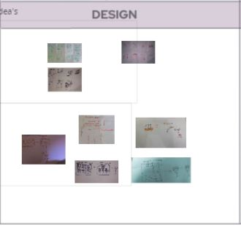

Gambar 8 Hasil ideation squad 16

Squad 16 juga membuat flowchart yang akan memperjelas prototype yang sudah dibuat. Dengan adanya prototype dan flowchart, customer akan dengan mudah mengkhayalkan solusi dari kami. Meskipun prototype ini masih berbentuk seadanya dan sederhana, tetapi ini dapat mendasari validasi masalah yang akan di selesaikan dengan solusi ini dengan customers. Dimana prototype ini akan dicoba oleh customers dengan ketentuan bahwa customers merupakan mahasiswa di semester akhir di jabodetabek.

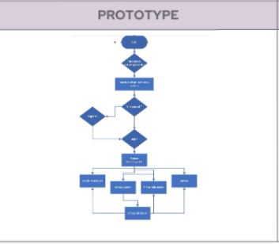

Gambar 9 Flowchart vrmetawebsolution

Prototype Squad 16 mendapatkan reaksi positif dari customer yang sudah mencoba prototype vrmetawebsolution. Testing juga merupakan salah satu cara untuk melakukan validasi apakah solusi yang telah dibuat dapat menyelesaikan masalah customers

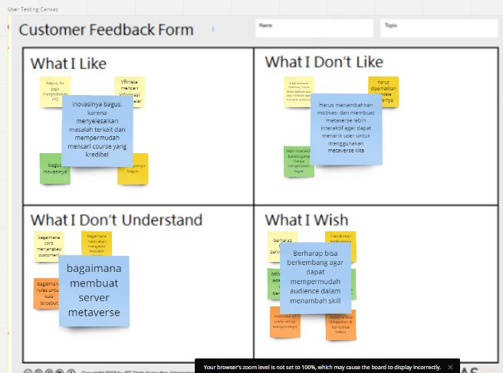

Gambar 10 Hasil prototype testing Vrmetawebsolution

Kemudian Squad 16 mengisi Metaverse building canvas untuk memperjelas Metaverse apa yang akan dibuat. Canvas ini berisi kolom problem, solution, ecosystem, economic, experience, dan environment. Detail dari solusi metaverse inovatif akan dijelaskan pada Metaverse building canvas, yang akan dipresentasikan didepan panelist. Pada saat pitching day , Squad 16 melakukan presentasi dengan panelist Kak Ading. Vrmetawebsolution mendapatkan feedback, yaitu Squad 16 jangan memindahkan dari dunia nyata ke metaverse kalau bisa dibuat yang berbeda.

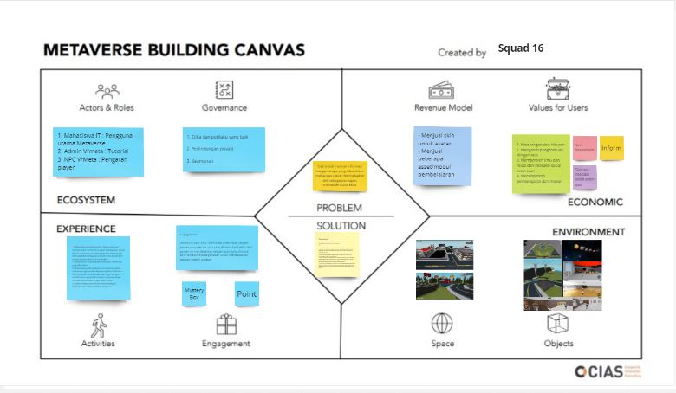

Gambar 11 Metaverse building canvas squad 16

III.3 Vrmetawebsolution

Setelah mendapatkan feedback dari panelis dan customer , lalu vrmetawebsolution nanti di dalam terdapat sebuah permainan menggunakan labirin yang dimana didalamnya kita bisa menebak kata dan jika tidak berhasil maka pemain akan kembali ke awal, jika berhasil maka pemain bisa bermain selanjutnya dan akan mendapatkan poin . Vrmetawebsolution terdiri 2 fitur utama yaitu
- Fitur vrkonsultan yaitu dimana pemain akan berkonsultasi terlebih dahulu
- Fitur clasroom yaitu dimana pemain akan di pandu ke clasroom jika pemain bersepakat untuk mulai pembelajaran terkait dengan publik speaking dan coding.

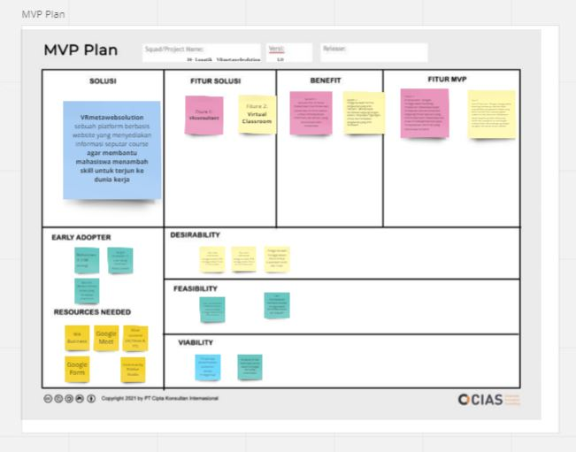

Gambar 12 MVP plan canvas squad 16

Minimum viable product (MVP) yang dibuat menggunakan roblox sebagai media utama, dikarenakan roblox merupakan tools yang cocok dan mudah digunakan untuk membuat minimum viable product (MVP) Metaverse bagi pemula. Selain itu dalam pembuatan environment seperti place dan object menggunakan software Blender.

III.4 Building di vrmetawebsolution

Setalah 3 bulan vrmetawesolution telah berhasil membuat sesuatu di roblok studio , sesuai mpv yang sudah dibuat sebelumnya. Berikut penjelasannya yaitu :

- Vr konsultan

Dimana pemain akan berkonsultasi terlebih dahulu

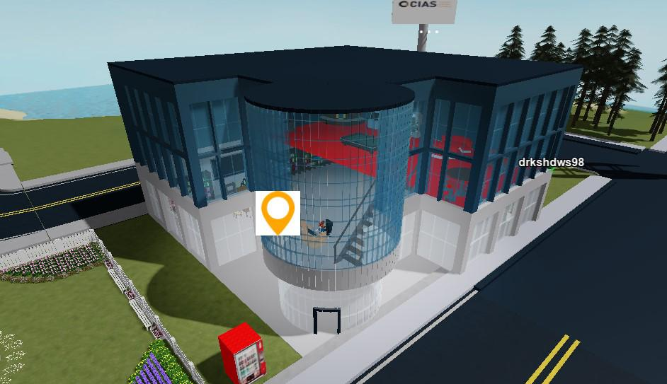

Gambar 13 VR Konsultan

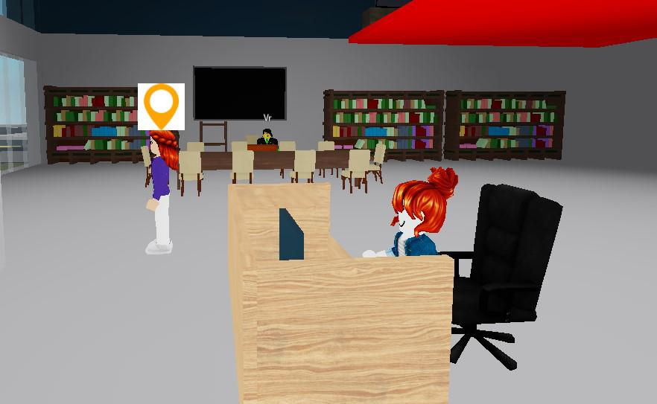

- VR Classroom

Dimana pemain akan memasuki clasroomm jika ingin pembelajaran

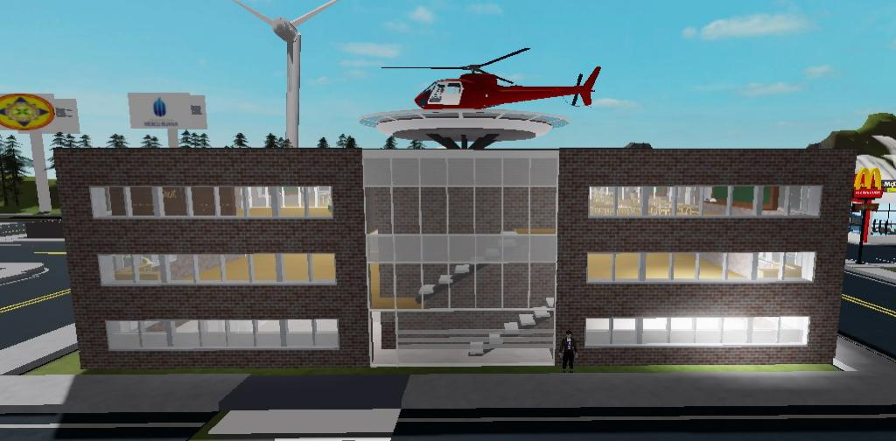

Gambar 14 Clasroom VRMETA

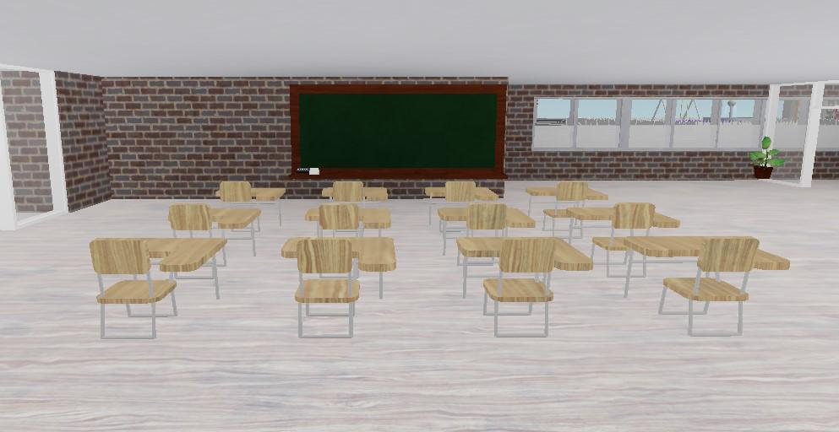

.3. Perpustakaan

Pemain akan diarahkan ke perpustakaan jika ingin lebih lanjut pengetahuan

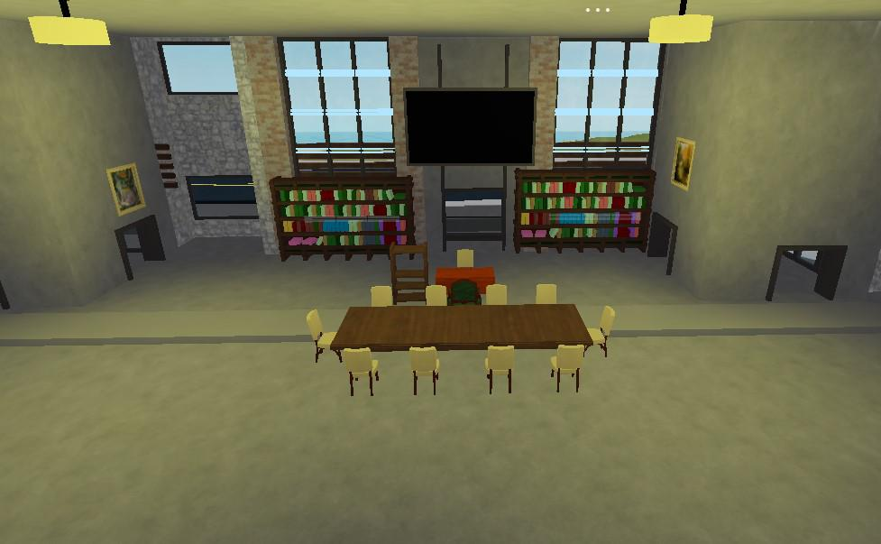

Gambar 15 Perpustakaan VRMETA

- Labirin

Sebuah game yang terdapat di vrmetawesolution

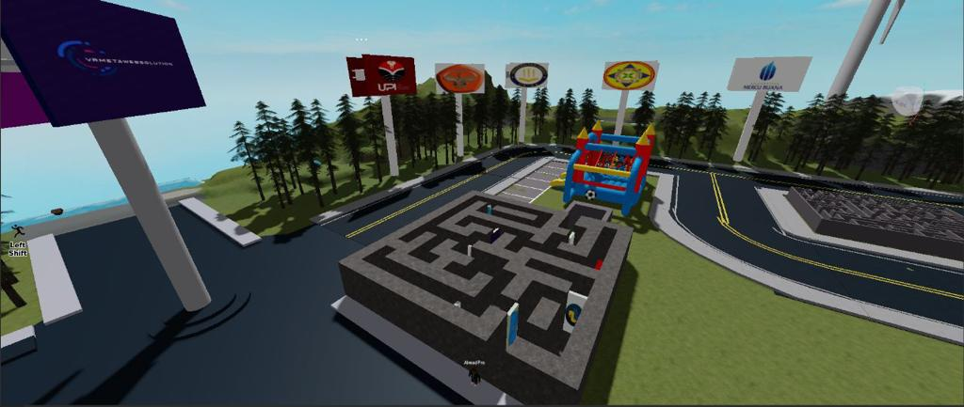

Ganbar 16 Labirin ( Game VRMETA)

III.5 Launching vrmetawebsolution

Setelah 4 bulan vrmetawebsolution berhasil launching , Squad 16 vrmetawebsolution membuat akun instagram sebagai media promosi dipublik. Instagram digunakan untuk customers melakukan review dan memberikan feedback-nya.

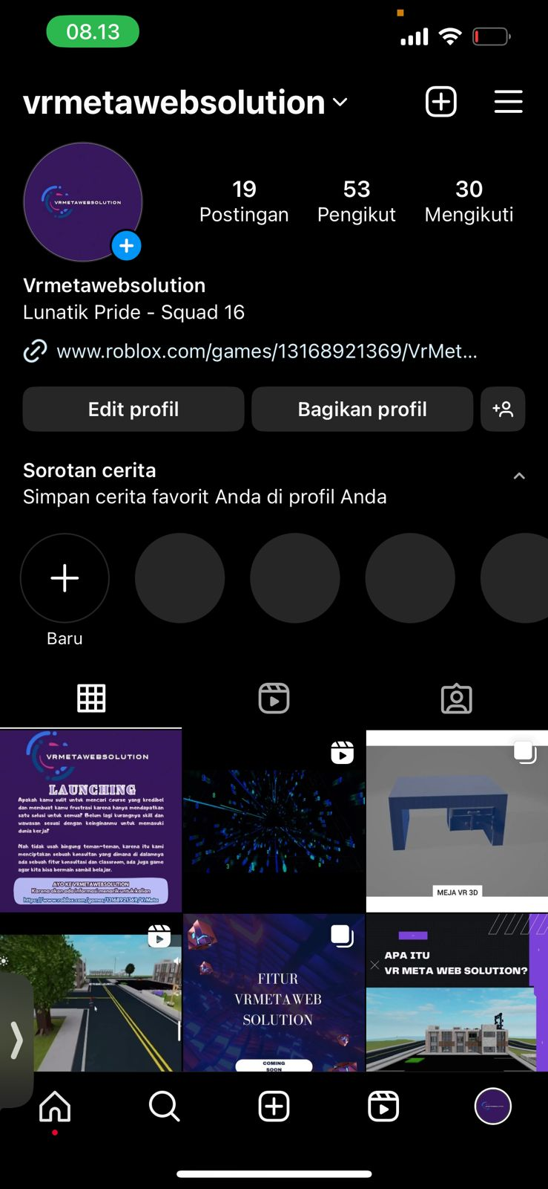

Gambar 17 Instagram VRMETA

III.6 Feedback Customer

Setelah melakukan launching dan commercialization VRMETA telah mendapatkan 53 follower pada instagram, VRMETA telah dimainkan atau dikunjungi oleh 235 pemain didalam platform Roblox.

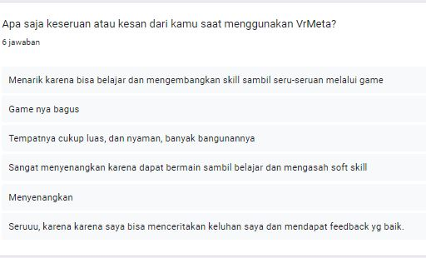

Gambar 18 Feedback Customer

Asset yang sudah terjual ada 2 aseet dan 17 yang sudah dirilis

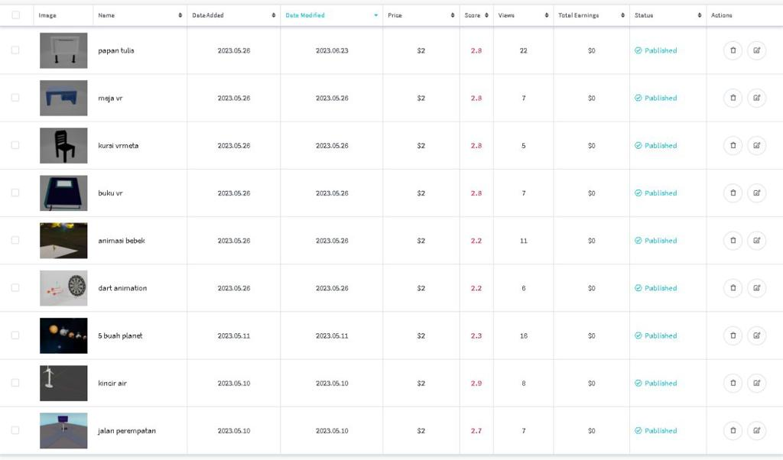

Gambar 19 Asset yang di rilis

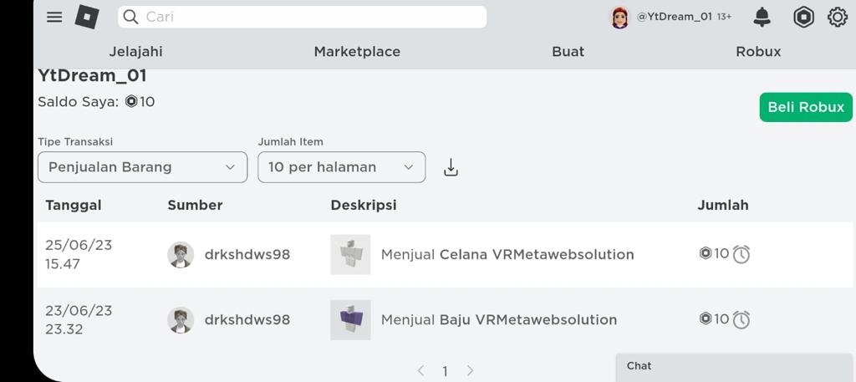

Gambar 20 Bukti transaksi VRMETA

Bab IV

Kesimpulan

4.1 Kesimpulan

Berdasarkan hasil pelaksaan kegiatan studi independen Metaverse 3D World Creations and Commercialization di PT. Cipta Konsultan Internasional didapatkan kesimpulan sebagai berikut.

- Proses pengerjaan project metaverse ini dibutuhkan berbagai jenis skill, baik itu hard skill maupun soft skill. Hard skill yang dimaksudkan berupa penggunaan software untuk pembuatan environment Metaverse, menggunakan software Roblox Studio, Blender, dan software penunjang lainnya.
- Mempelajari bahasa pemrograman LUA yang digunakan pada Roblox Studio. Soft skill yang didapatkan yaitu leadership skill, teamwork skill, collaboration skill, social skill, communication skill.

4.2 Saran

Ketika pembelajaran setelah 5 bulan di metaverse penulis mengutarakan saran sebagai berikut – Ada kusus untuk worshop petunjuk ada tata cara desing menggunakan aplikasi blender
- Lebih meningkatkan kreatifitas lagi untuk waktu jangka panjang

Referensi

Waranggani, Arundati Swastika. (2022).

“WIR Group Rancang Metaverse Indonesia, Hadirkan Kota Besar dalam Realitas Virtual” diakses pada tanggal 6 Juni 2022, dari

https://www.cloudcomputing.id/berita/wirgroup-rancang-Metaverse-indonesia

Widyati, Ni Nyoman Wira. (2021).

“Korea Selatan Luncurkan Kampanye Wisata dengan Teknologi Metaverse” diakses pada tanggal 6 Juni 2022, dari https://www.kompas.com/tag/korea-tourism.

Lampiran <TOR>

Surat Keterangan Penerimaan

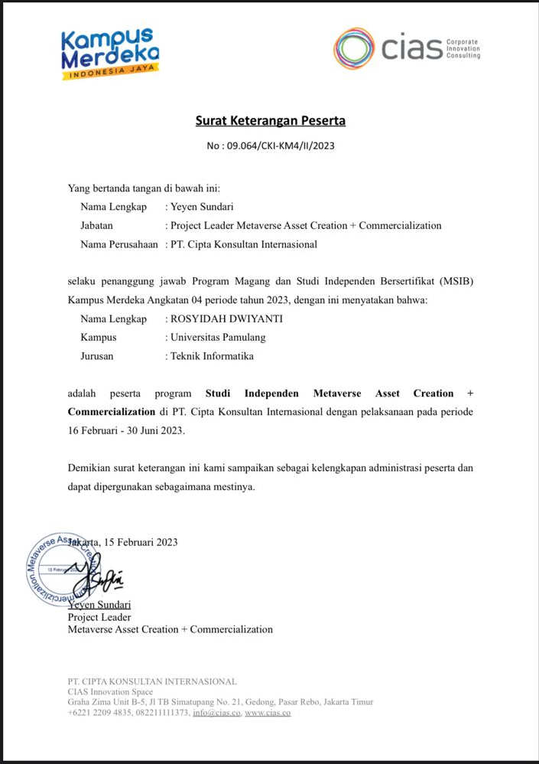

Lampiran B,Log Activity

Minggu/Tgl | Kegiatan | Hasil
Minggu ke-1 ( 16- 17 Febuari 2023 ) | - On Boarding Nasional MSIB angkatan 4  - Pre Class | - Mahasiswa MSIB diharapkan dapat membuat dan mengkomersilkan Metaverse yang sudah di buat, dan dapat meningkatkan skill seperti pemasaran, desain, pembuatan konsep dan pengaplikasian tools yang digunakan untuk pembuatan Metaverse 3D World. Selain itu, harapan dari kegiatan ini dapat memberikan pengetahuan seputar perkembangan dunia digital kepada masyarakat.  - Membuat akun miro dan aplikasi discord untuk virtual officenya
Minggu ke-2 ( 20-24 Febuari 2023) | - SoulMeta, Enrichment class , Town Hall, Worksop, Coaching | - Perkenalan antar mahasiswa yang lain dan dibagikan kelompok masing – masing.  - Perkenalan aplikasi miro yang nanti akan digunakan  - Kesepakatan pembelajaran kepada mentor
Minggu ke-3 ( 27 Febuari – 3 Maret) | - Plenary lecturer ( 1-3) , Live Q&A , Workshop , Project Work | - Penjelasan terkait metaverse  - Diskusi untuk pemilihan tema , customer , dan context
Minggu ke-4 ( 6 Maret – 10 Maret 2023 ) | - Plenary Lecturer , Enricment Session , Live Q&A , Worshop , Coaching , Project work | - Berdiskusi mewawancarai customer dengan baik , dan di saat zoom perwakilan dari squad untuk mempresentasikan hasilnya progrres nya sudah sampai mana agar disaat ada kendala bisa di bantu .  - Pengenalan Teknologi Metaverse  - Saling bekerja sama untuk menyelesaikan tugas untuk team squad ,
Minggu ke-5 ( 13 – 17 Maret 2023 ) | - Plenary Lecturer , Worshop , Coaching , Projek work | - Menentukan ide untuk menjawab PWS dan HMW untuk berpikir yang kreatif dengan cepat dan tepat .
Minggu ke-6 (20-24 Maret 2023) | - Plenary Lecturer , Worshop , Enrichment class , Project Work | - Market place untuk metaverse  - Membuat disegn melalui building canvas. Ada 7 layer di metaverse yaitu , yang paling dalam kita dari infrastruktur , human interface ,decentralization , spatial computing , creator economy , discovery , experience ,  - Persiapan pitching apa yang harus dipersiapkan pitching agar hasilnya bagus
Minggu ke-7 ( 27 -31 Maret 2023 ) | - Plenary Lecturer , Worshop , Pitching day 1 Pitching day 2 , Project work | - Cara mendesaign yang baik dan dapat diminati banyak orang  - Mempresentasikan hasil ke panelist
Minggu ke-8 ( 03-07 April 2023) | - Townhall session . Plenary Lecturer , Worshop ,Special Event , Troops Awarrs | - Cara bersosialisasi kelompok squad ,  - Belajar persyaratan untuk memulai project , misal komputer RAM nya biar cepat harus minimal 8GB  - Pembagian hadiah penghargaan ke peserta yang prestasi.
Minggu ke-9 ( 10- 14 April 2023) | - Worshop , Plenary Lecturer , Live Q&A , Coaching , Projeck Work | - bagaimana cara memasukan scrip ke aplikasi roblok studio . Untuk memasuki script kita harus beralih ke explorer lalu pilih serverscriptservice pilih tanda plus di samping untuk menampilkan script lalu kita pilih script . Untuk menampilkan outputnya kita pilih view lalu pilih output .Disini juga diajarkan cara memasukan musik kedalam roblok . Untuk belajar bahasa pemrograman LUA kita harus belajar dasar dari ppemrograman tersebut seperti string , int , float , boolean , looping , input/output dan function .  - membahas mengenai asset untuk mendesaign pada game roblok studio nanti, jadi agar mendesaign optimal kita harus tau sowtware terlebih dahulu harus punya skill ,
Minggu ke-10 ( 17-21 April 2023) | - Worshop , Coacching | - Untuk fitur yang di ajarkan di roblok studio kita harus memulainya dari select , move , scale , dan rotate . Saya juga belajar Untuk fitur insert yaitu membuat yang memasukan sebuah part , untuk fitur merename sebuat part dan memberikan warna material di sebuah part , di sesi ini juga saya belajar mengenai hangker , lock , belajar juga mengenai fitur collisions dan fitur anchor untuk membuat sebuah part tetap berada pada posisinya .  - Mengarah ke way forward dan goals di 3D Modelling dan script
Minggu ke-11 ( 24 – 28 April 2023) | - Coaching , Worshop | - Mempunyai gambaran layout roblok dan fokus terhadap loyout roblok  - Mendesaign di roblok studio
Minggu ke-12 ( 01 – 05 Mei 2023) | - Worshop , Plenary Lecturer , Coaching , Project work | - Untuk menggunakan tool create dengan melakukan generete yang terdiri dari map settings untuk menentukan posisi ukuran dan material setting untuk menentukan biome seperti water , plains , mountaints , marsh dan caves dan untuk melakukan clear untuk menghapus terrain.Disini juga saya belajar menggunakan tool region yang terdiri dari select , move , resize , rotate , copy , paste . Dan saya mencoba mempraktekannya seperti kome hause yang sebuah pulau kecil berada di lautan dilengkapi dengan rumah dan pohon kelapa .  - Membahas cara membuat part yang digabungkan dengan toolbox. Hasil creat yang sudah dibuat bisa dijual seperti aksesoris untuk avatar dan lain-lain. Kemudian dijelaskan cara pembuatan script dengan parent.
Minggu ke-13 ( 08 – 12 Mei 2023) | - Worshop , Live Q&A , Projeck work , Cicle meeting , Coaching | - Menggunakan script : for loops , while loops , comments , string , number , boolen . Banyak juga aplikasi untuk membuat scripsnya bisa menggunakan java , php , scc , perl , swit. Jadi jika kita ingin mempublish tapi belum terupdate maka kita bisa publis lagi.  - Menggunakan fitur constraints agar pintu tersebut bisa menutup dan membuka sendiri ketika kita dekati .  - Planing untuk coacing kedepan harus dikerjakan harus sampai selesai  - Logbook pekan ini harus di isi  - Teknik cycle meeting harus lancar , upayakan di intip tasboardnya biar selalu ingatkan terus - Harus di upayakan mengerjakan task.
Minggu ke-14 ( 15-19 Mei 2023) | - Worshop , Plenary Lecturer , Coaching , Project Work | - Menambahkan Music , Mendesaign game yang diminati  - taskboard terkait task dari backlogs
Minggu ke-15 ( 22 – 26 Mei 2023) | - Worshop , Penary Lecturer , Coaching , Project Work | - Cara membuat spawnlocation agar karakternya menghadap ke kapal  - - cara membuat text dari Gui yaitu membuka StarterGui, klik Screen Gui, ketik textlabel, kemudian membuat scriptnya. Selanjutnya klik plugin, klik cutscene untuk NPC.  - - cara agar posisi textlabel dari Gui tidak berubah. - cara membuat dialog choice pada NPC di dialog. - Cara membuat Gui tampil menggunakan remot dan tanpa remot.  - Cara untuk membreakdown task  - - Cara memanilisir waktu yang baik.
Minggu ke-16 ( 29 Mei – 2 Juni) | - Worshop , Session special , Coaching , Circle Meeting | - Meningkatkan kesadaran kita dan semangat kembali untuk kembali rasa solidaritas yang baik antar squad ,  - Script saat Interaksi ke Customer
Minggu ke-17 ( 05- 09 Juni 2023) | - Worshop , Plenary Lecture , Cicle meeting , Coaching , Project work | - Cara membuat coin pada game di roblok studio .  - Menjelaskan Copywriting gimana cara agar game kita bisa menarik perhatian masyarakat.
Minggu ke-18 ( 12 – 16 Juni 2023 ) | - Worshop , Plenary Lecturer , Cricle Meeting , Coaching , Project Work | - Membuat gambar bacground meu game di figma.com dengan cara masukkan gambar di dalam roblok studio dan selanjutnya membuat script untuk didalam object nya , untuk membuka game setting dan klik spatial voice untuk mengaktifkan voice chat .  - Menjelaskan terkait presentasi yang baik saat pitching day.
Minggu ke-19 ( 19 – 23 Juni 2023) | - Worshop , Plenary Lecturer , Circle Meeting , Coaching , Projeck work | - Cara menggunakan data komputer dan menyimpan di internet untuk meremot komputer dari jarak jauh . Kemungkinan multimedia karena penyimpannanya besar .  - Menjelaskan rincian script  - Persiapan Showcase
Minggu ke-20 ( 26 – 30 Juni 2023) | - Showcase | - Menampilkan hasil selama 5 bulan dan pengerjaan laporan akhir.

Lampiran C. Dokumen Teknik

- Dokumentasi saat pembelajaran squad 16

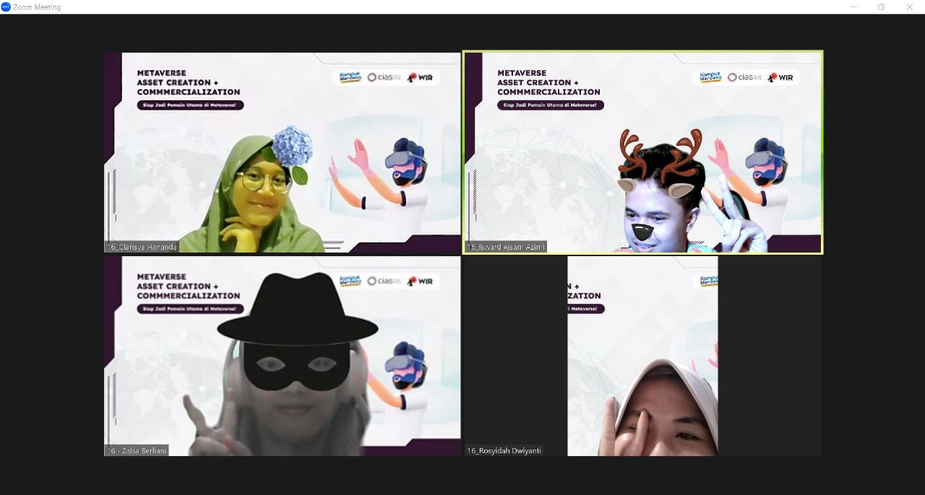

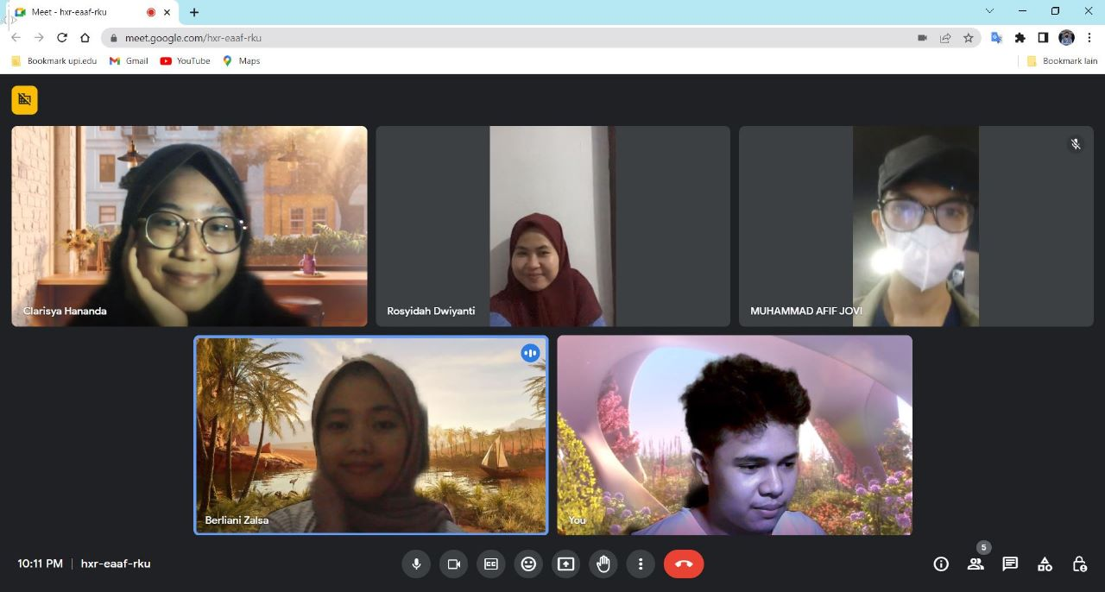

- Dokumentasi saat mentor

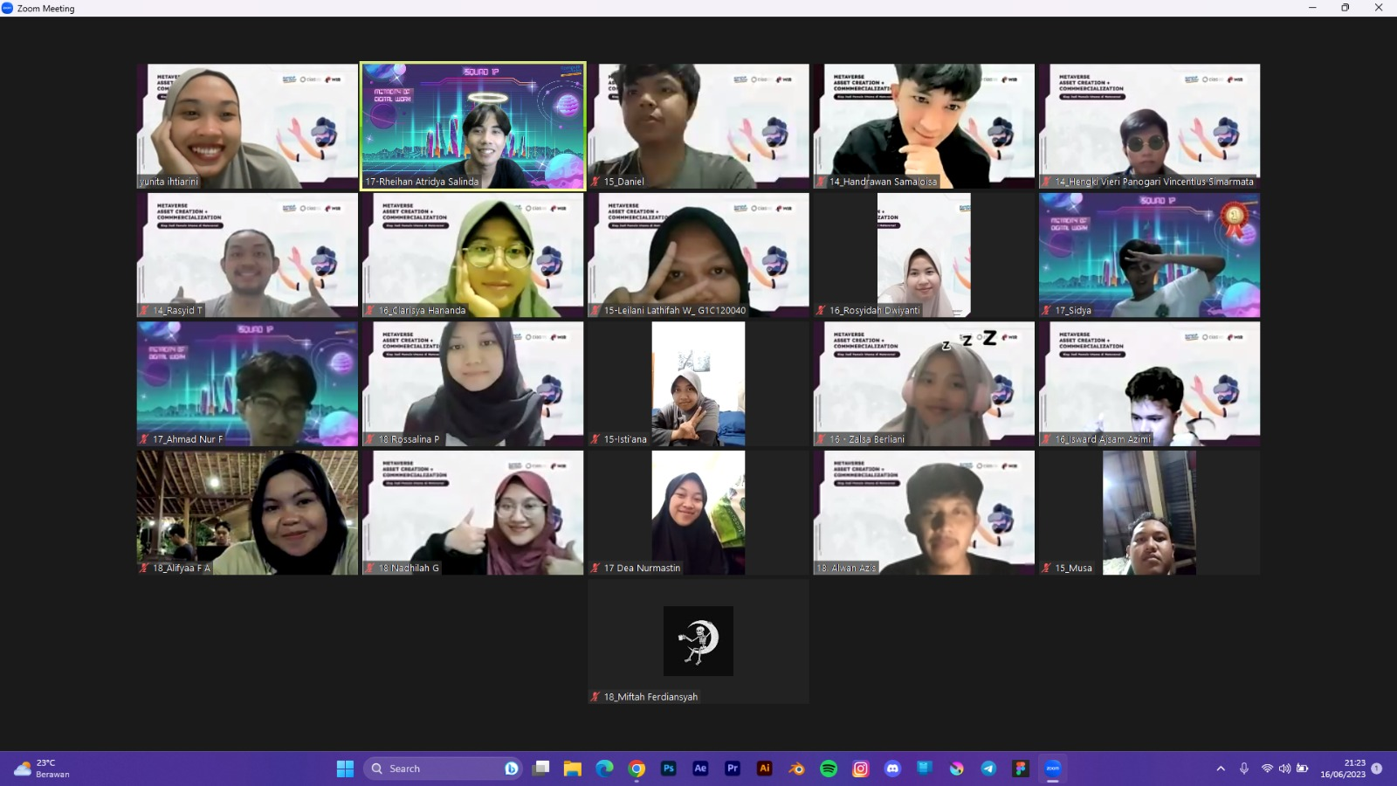

- Dokumentas Leader dan Pacer

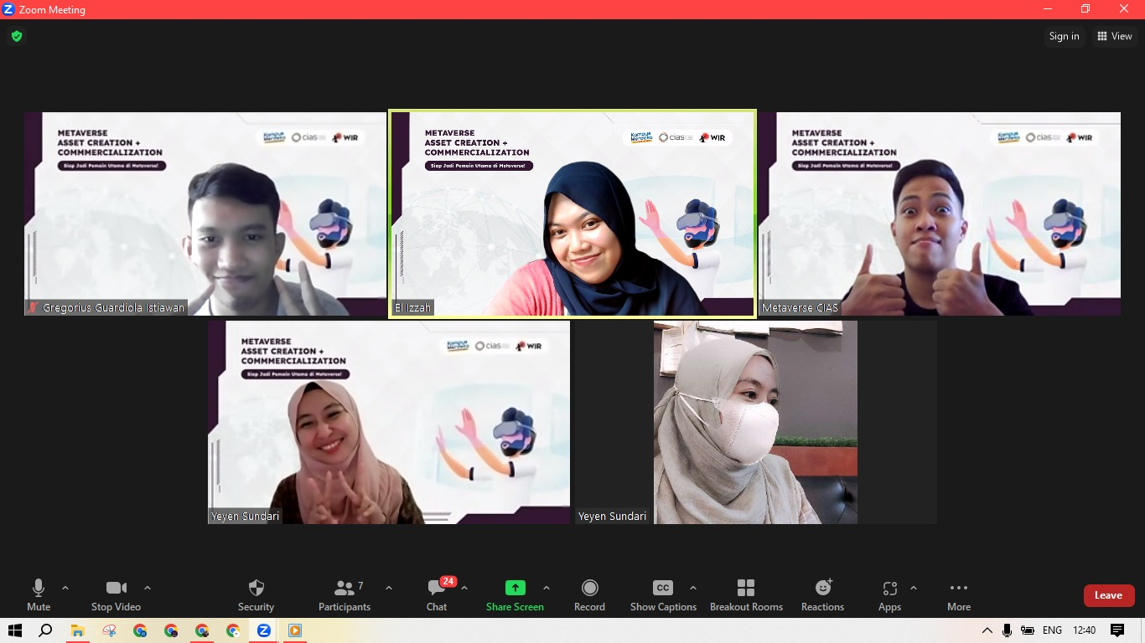

- Dokumentasi bebas

